Группа «Веснушки»

«Количественный и порядковый счет в пределах 5. Геометрические фигуры»

Расширяем представление детей о количественном и порядковом счете в пределах 5.
Закрепляем навыки счета в пределах 5 (количественный, порядковый, учить отвечать на вопрос «Сколько?», согласовывать числительные с существительными, к которым они относятся;
Закрепляем знания о геометрических фигурах;
Развиваем мышление, зрительную память, зрительное восприятие, ориентировку в пространстве.

Ход занятия:
Взрослый: Сегодня мы с вами совершим путешествие в город «Математика».
- Для того чтобы отправиться в путешествие нужно проговорить нашу математическую считалочку. Приготовьте, пожалуйста, свои ручки и считайте вместе со мной:
Дружат в нашей группе девочки и мальчики,
Мы с тобой подружим маленькие пальчики:
1, 2, 3, 4, 5!
Начинаем счет опять:
1, 2, 3, 4, 5 – Вот и кончили считать!
Взрослый: - Вот мы и прибыли в город «Математика».
Игра «Сколько?».
- В городе, в честь нашего приезда устроен праздник разноцветные воздушные шары.

(5 воздушных шариков разного цвета).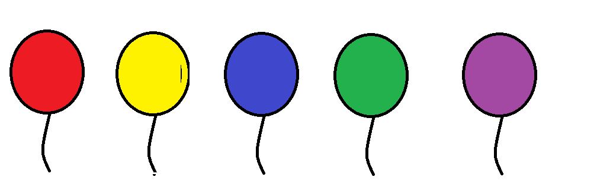
- Посчитай по порядку воздушные шары (первый, второй).
- Сколько всего воздушных шаров ты видишь? (5)
- Одинаковые ли шары?
- Скажи, чем отличаются шары? (Шары отличаются по цвету).
- Что у шаров одинаковое? (У шаров одинаковые форма и размер).
- Какого цвета первый, третий, пятый шарик?
- Который по счёту стоит красный шар? Жёлтый? Синий? И т. д.
- Вдруг подул ветер, и один воздушный шар улетел.
- Которого по счёту шара нет? (закрыть листом бумаги один шарик )
убираете по одному воздушному шарику, и дети называют, которого по счёту шара нет).
Взрослый: - Жители города очень любят решать задачки самого главного Умника. И просят тебя сделать это вместе с ними.
Вот первое задание от Умника.
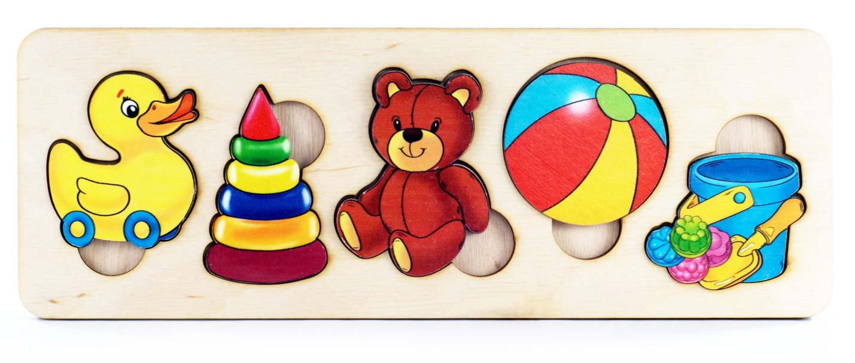

Вот предметы я собрал
И ребятам отослал,
Чтобы вы их посчитали
Место каждого назвали.
- Сколько всего?
- Что стоит первым?
- Что стоит последним?
- Что стоит между?
- Что стоит за?
- Что стоит перед?

Второе задание от Умника.
На картинке яблоки.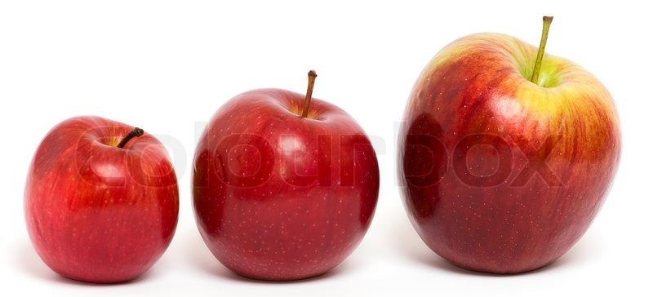

Чем отличаются эти предметы?
- Сколько яблок? (Три)
- Распредели их от большего к меньшему, используя слова: первое яблоко, второе яблоко, третье яблоко.

Третье задание от Умника.
Геометрические фигуры на вас смотрят и вас очень просят:
«Предметы вы скорее берите, На какой из нас похожи, скажите»

Ребенку нужно найти предметы похожие на заданную фигуру, например на прямоугольник и т.д.

Четвертое задание от Умника.
(Для выполнения этого задания вам понадобятся мелкие игрушки или предметы, белый лист бумаги формата А4).
Вы скорее за стол садитесь, на листе правильно расположите.
- В середине листа поставьте машинку
- В верхний левый угол поставьте другой предмет
- В верхний правый угол поставьте другой предмет
- Справа от машинки поставьте другой предмет
- Слева от машинки поставьте предмет и т. д.

Пятое задание от Умника.
Умник приготовил для вас загадки, отгадайте их:
- Отгадки правильные назовите
Когда это дети бывает,
Что сон волшебный наступает,
С неба месяц ясный светит
Кто из вас правильно ответит? (ночью)
- Дети просыпаются,
Быстро одеваются,
Делают дружно все зарядку,
Потому что привыкли к порядку (утром).
- Очень весело мы играем
Физкультурой занимаемся,
Еще песни поем
Это когда бывает?. (днем)
- Расставаться нам пора.
Вот уже и мы с тобой
Возвращаемся домой.
Огни мелькают словно свечи,
Все ответят это? (вечер)
Физкультминутка:
Сколько раз ударим ручкой,
Столько раз мы хлопать будем.
Сколько точек будет в круге,
Столько раз поднимем руки.
Наклонились столько раз,
Сколько бабочек у нас.
Приседаем столько раз,
Сколько листиков у нас.
Сколько покажу кружков,
Столько выполним прыжков.
- Вот и выполнили мы все задания от Умника
- Молодцы! Путешествие окончено!

Задания

